Идентификационный номер «№15» 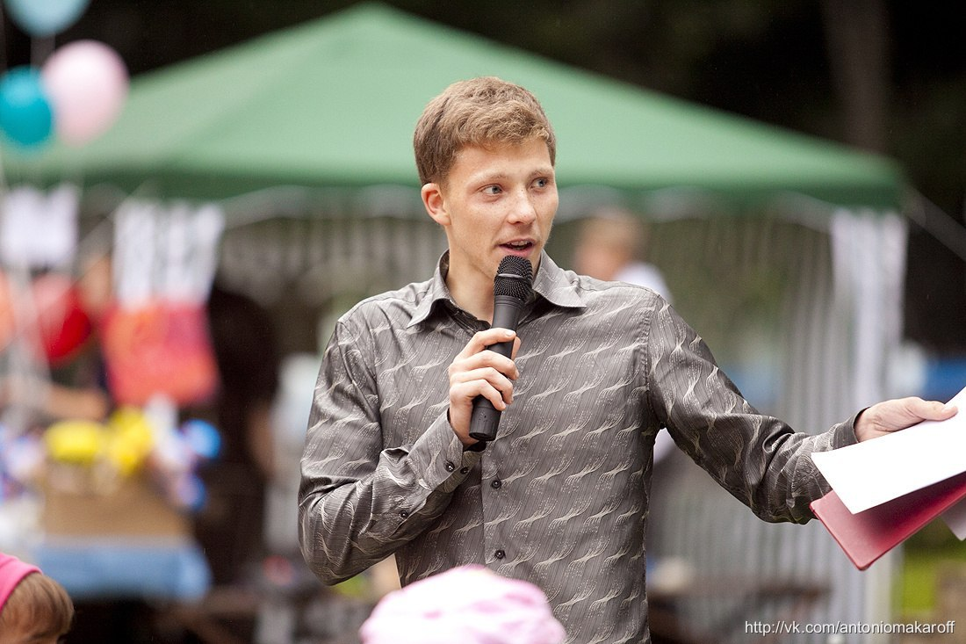
Всем привет. Как вы уже поняли ,рассказывает о себе Дмитрий Муромский коротко на 47 с половиной строчек: занимаюсь хореографией с 12-тилет, работаю в этой сфере балетмейстером около года, занимаюсь в образцовом хореографическом ансамбле «Светлячок». Со своим ансамблем участвуем в различных конкурсах, не всегда входим в тройку лидеров, но наше творчество нравится зрителям. Так же занимаюсь вокалом не профессионально, но участвую в разнообразных конкурсах районного и областного масштаба, частенько бываю в тройке лидеров. Участвовал в таких конкурсах, как: «Звездопад», «Студенческая весна 2011-2014годов» , «Юные таланты Московии» . Занимался в детском драматическом театре «Белоснежка» около 2хлет. Так же постоянно пел в школе, принимал участие в различных мероприятиях колледжа. Один год занимался в вокальной студии «Хрустальный город». И на этом«Мы»не останавливаемся. Следующие, что хотелось бы отметить — это то, что я кручу пои (если кто не знает, то это огненные шары). Являюсь одним из руководителей студии поинга (General of fire) . В последний раз, хочу похвастаться, выступалиснашейстудиейпоинганаоткрытииолимпийскойнеделивгорнолыжном«Клубе им. Л.Тягачева». Занимаются этим замечательным делом более 4-хлет. Но больше всего я горжусь тем, что я умею находить общий язык со всеми, так как с 18-ти лет работаю тамадой. Веду свадьбы, юбилеи, дни рождения, корпоративы и иные праздники. Занял первое место на конкурсе конферансье 2013 в номинации ведущий шоу программ. Награжден премией главы Дмитровского муниципального района за активное участие в жизни колледжа. Совсем недавно начал заниматься бальными танцами, благодаря которым на конкурсе «Студенческая весна 2014» занял 1 место в номинации- Бальные танцы. В колледже ставим отрывок из спектакля « За двумя зайцами», который, между прочим, так же занял на этом же конкурсе 1 место в номинации — театральные постановки. Буквально с 8-милетработаюнатехжемероприятиях Dj-ем, украшаю залы шариками, тканью, и, благодаря маме, до сих пор этим занимаюсь. Отдельно ей спасибо, так как она меня всему этому научила. А еще я очень люблю готовить, мое фирменное блюдо это — пицца. Если хотите, то по заказу могу приготовить или просто приходите в гости, предварительно оповестив меня об этом, по адресу: МО Дмитровский р-н, дер. Зверково дом 123Б. или звоните по тел. 8-964-703-41-13.
В дальнейшем хотел бы заняться вокалом профессионально, чтобы можно было написать свои песни, записать их и выпустить в народ.
Ну а так я очень добрый, отзывчивый человек, который сможет помочь в любой ситуации, очень люблю девушек, но, к сожалению ,девушки не
Любят меня.
В молодежный творческий проект «Перепись талантов» заявил себя в дуэте с Екатериной Ядровской. Мы смотримся, а зритель оценит, как звучим. В анкете участника на все пункты ответил «да». Я артистичен, талантлив, у меня есть харизма. Я поставил цель самореализоваться, хочу победить и дать себе самую высокую самооценку. Готов выполнить все условия Организатора проекта и постараюсь дать свои предложения в организацию сводного «концерта на бис». От проекта жду позитивных эмоций, новых знакомств и удивительных открытий. Готов быть популярным только для одной девушки.

